Родители – самые прекрасные и самые правильные люди в глазах ребенка. В семье закладываются представления о плохом и хорошем, она – источник знаний о ценностях и правилах взрослой жизни. Прекрасно, когда у родителей ребенок учится искренности, состраданию и ответственности, когда, подражая им, становится добрым и честным человеком. Недаром лучшие детские книги – о семьях, члены которых ладят друг с другом. Читая их, хочется верить, что взрослые всегда поддерживают малышей, а дети любят и уважают своих родителей.
«Маленькие женщины» Луизы Олкотт написаны в позапрошлом веке, но нисколько не потеряли обаяния. Это светлая и трогательная история о семье, в которой трудности и заботы не мешают искренней любви, а откровенный и честный разговор помогает избежать ссор. То, что можно принять за сентиментальное простодушие – искренняя любовь к юным героиням. Они очень старательные, трудолюбивые, добрые и отзывчивые девочки, и поэтому в семье Марч всегда так тепло и уютно.
Семья – это люди, которые окажутся рядом в трудную минуту, которые любят от всей души, и не «за что-то», а просто так. Те, без кого сложно представить мир – мама, папа, бабушки и дедушки, братья и сестры. Поэтому искренность и теплота, любовь и понимание, поддержка и взаимопомощь – и есть залог долгой и счастливой жизни. Настоящая семья готова преодолевать препоны плечом к плечу, вместе бороться и переживать, вместе праздновать победу.
Пусть совместное времяпровождение будет частым источником радости и теплых воспоминаний: читайте детям вслух, собирайтесь в гостиной с любимыми книгами, обменивайтесь мнениями.
Счастья вам, любви, крепкой семьи, и, конечно, приятного семейного чтения!

Буклет для родителей

«Что такое семья?»

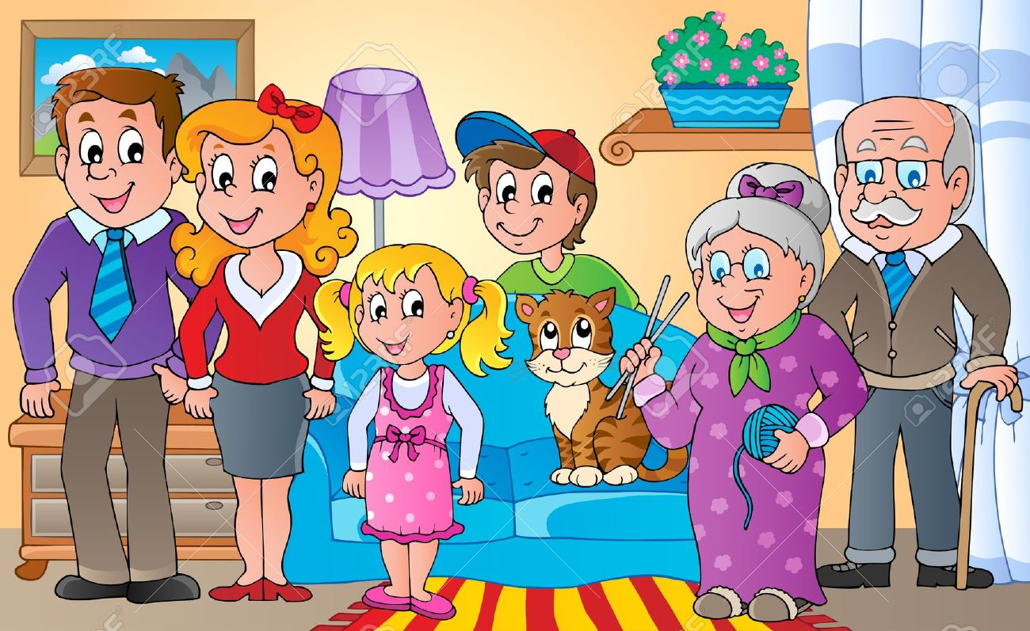

Подготовила
Старший воспитатель Антонова Е.Ю.

«Семья – это та первичная среда, где человек
должен учиться творить добро» (В. А. Сухомлинский)

Согласно Всеобщей декларации прав человека дети имеют право на особую заботу и помощь. Поэтому для гармоничного развития личности ребенок должен расти в семье, среди близких и любящих людей, в атмосфере добра. Ведь семья для ребенка – это место рождения и основная среда обитания, это определенный морально-психологический климат, это школа отношений с людьми. Именно в семье складываются представления ребенка о добре и зле, о порядочности, об уважительном отношении к материальным и духовным ценностям. И задача взрослых – помочь ребенку подготовиться к самостоятельной жизни, стать полноправным членом общества, создать ребенку условия для нормального физического и интеллектуального развития.

Счастливое детство формирует счастливое будущее. Это же наши дети будут через несколько десятилетий управлять государством, принимать законы. Какими будут эти законы? Справедливыми или нет – зависит от нас с вами, от воспитания детей в семье, от того, что мы заложим в них с детства.

Счастливое детство – это фундамент всей жизни. Родители должны обеспечивать детям чувство защищенности и безопасности, и это та самая база, на которой и вырастают счастливые дети со здоровой психикой. Любовь, гармония отношений в семье – все это формирует чувство защищенности и безопасности для маленького ребенка. Каждое действие родителей, осознанное или неосознанное, неизменно отражается на психике маленького человечка со знаком плюс или минус.

Спокойная, уравновешенная мать – это залог здоровой психики малыша. А кто же обеспечивает безопасность маме? Отец ребенка, супруг. Именно он занимается добычей денег, пищи и обеспечивает защищенность матери и ребенку. А чувство безопасности мужчинам обеспечивает государство. А кто управляет государством? Вчерашние дети. Вот круг и замкнулся. С чего начинается счастье? Со счастливого детства…

Что же такое – семья? Для взрослых – уголок любви и спокойствия, где можно найти поддержку и понимание, отдохнуть и набраться сил. А для малыша – целый мир: добрый, любящий, открытый. Взрослея, дети открывают в себе сложные переживания, выстраивают новые отношения, но никогда не забывают родных, ведь с ними их связывают самые сильные и самые чудесные – родственные – узы.

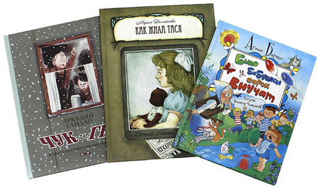

Семье посвящено множество строк: стихи Агнии Барто и Елены Благининой; трогательные рассказы Валентины Осеевой и забавные – Виктора Драгунского. Можно проследить за путешествием озорников Чука и Гека и их мамы в гости к отцу – или проникнуться простым и светлым повествованием о девочке Тасе, ее любимом плюшевом мишке и дружной семье; о больших праздниках и маленьких радостях, мимолетных горестях и важных жизненных уроках.
Почитайте с детьми эти замечательные книжки, не поленитесь выделить хотя бы 20 минут в день для чтения и вы увидите, как заинтересуется малыш стихами, рассказом, повестью,…а что там, дальше?

